中華民國儲蓄互助協會
新竹區會通訊 第66期
地址：新竹縣關西鎮正義路126號
出刊日期：109年07月10日
電話: 0955-984291
傳真： (03) 586-0155
網址：http://www.culroc.org.tw/chap/hsinchu/
信箱：hsinchu_chap04@culroc.org.tw

協會重要來文宣達
- 函請報名參加本會109年北區「儲蓄互助社分區核心幹部研習會」活動。
- 檢送 貴社108年度儲蓄互助社業務分類評定表。
- 函請 內政部部協助會銜教育部轉知所轄各級公私立國民小學學校鼓勵學生踴躍
報名參加中華民國儲蓄互助協會(下稱本會)辦理之「日本家之光協會第28屆世界
兒童繪畫比賽國內初賽甄選活動」。
- 函請配合內政部109年度委託科智聯合會計師事務所稽查儲蓄互助社事宜。
區會109年度 (第二季) 會務報告
一、109/04/18 上午召開區會第15屆第十次區委員會議 (新竹縣若瑟儲蓄互助社)。
二、109/05/30~31協會辦理北區區會核心幹部教育研習 (新竹竹湖暐順麗緻文旅)。
三、109/06/20 協會辦理簿記軟體改版電腦研習(原3/14) (新竹市職訓教育協會)。
區會109年度 (第三季) 會務預告
一、 109/07/18 上午協會辦理社幹部教育研習課程(原4/18) (科學園區集思會議中心)。
二、 109/07/18 下午區會辦理社幹部教育研習課程(原4/18) (科學園區集思會議中心)。
三、109/07/18 下午召開區會第15屆第十一次區委員會議 (科學園區集思會議中心)。
四、109/07/25 協會召開109年年度會員代表大會 (台東區會承辦)。
五、109/08/15 區會辦理109年社幹部夫婦聯誼活動(原5/2) (新竹縣橫山儲蓄互助社)。
六、109/09/12 區會辦理109年國際儲蓄互助社節活動 (新竹縣尖石儲蓄互助社)。
七、109/09/26 區會辦理專職教育旅遊活動 (待安排)。
衛生局” 話說健康” →『優質新竹縣 Yes, We Can!』
早安健康
十大癌症殺手肺癌最凶險！最新研究：吃胡蘿蔔可降42％風險
#肺癌 連續10年蟬聯十大癌症死亡率第1名😰。無論男性女性，積極
預防肺癌都是一大課題！而一項最新研究指出，「㊙這樣吃胡蘿蔔㊙」
有助於減少肺癌風險達42％！

榮 譽 榜
(109年度05月全國各項業務競賽) (協會公佈109/06/30止)
- 區會名列全國第十二名，感謝各社努力共享佳績再加油!!
- 進入全國各組排名前二十名者：
甲組：請再加油!!
乙組：請再加油!!
丙組：請再加油!!

(區會業務統計) (區會業務競賽109/06月底止)
項目 | 組別 | 第一名 | 第二名 | 第三名
總成績 | 甲組 | 家祿社 560分 | 若瑟社 539分 | 竹東社 522分
 | 乙組 | 尖石社 522分 | 東寧社 493分 | 二重社 487分
 | 丙組 | 聖心社 463分 | 仰恆社 430分 | 貞德社 379分
社 員 成 長 |  | 尖石社 20人 | 馬偕社 04 人 | 仰恆社 03人
社員成長率% |  | 仰恆社 2.7 | 尖石社 2.3 | 馬偕社 0.5
股金成長率% |  | 尖石社 5.3 | 二重社 2.7 | 德來社 1.2

新竹區會各社社員股金貸款統計表 109/06/30截止
社號 | 社名 | 社員人數 | 股金結餘 | 貸款結餘 | 社號 | 社名 | 社員人數 | 股金結餘 | 貸款結餘
1601 | 聖心 | 436 | 50,458,502 | 10,214,050 | 1704 | 東寧 | 888 | 90,102,313 | 33,658,913
1603 | 真光 | 115 | 6,937,884 | 5,194,543 | 1705 | 關西 | 2,280 | 405,177,365 | 116,834,225
1604 | 喬治 | 596 | 66,502,127 | 22,204,045 | 1706 | 家祿 | 4,536 | 741,756,700 | 386,883,700
1605 | 貞德 | 145 | 13,707,187 | 11,113,429 | 1708 | 竹東 | 1,955 | 203,138,173 | 98,447,534
1606 | 若望 | 187 | 12,084,032 | 15,671,500 | 1709 | 磐石 | 1,889 | 174,562,969 | 93,575,521
1607 | 仰恆 | 114 | 8,861,900 | 1,399,475 | 1710 | 五峰 | 1,759 | 135,729,232 | 92,687,268
1609 | 新竹 | 183 | 17,038,898 | 880,204 | 1711 | 尖石 | 856 | 54,204,407 | 37,354,816
1610 | 馬偕 | 729 | 140,680,150 | 55,809,120 | 1712 | 德來 | 1,116 | 162,073,948 | 26,925,269
1701 | 孝愛 | 1,854 | 195,893,445 | 41,482,714 | 1715 | 橫山 | 1,460 | 139,559,600 | 83,816,100
1702 | 博愛 | 1,793 | 154,099,098 | 49,198,462 | 1716 | 二重 | 623 | 48,826,122 | 15,834,725
1703 | 若瑟 | 1,717 | 254,462,165 | 37,112,130 | 合計 | 21社 | 25,231 | 3,075,856,217 | 1,236,297,743

利用3個方法簡單管理薪水 提高存錢能力
當賺錢能力有限、花錢技術卻很高超時，非常可能就會當「月光族」，接下來離「背債」也就不遠了。如果想要擺脫可能的惡夢，最好的辦法當然是讓賺錢的能力超越花錢的技術，但這並不是嘴巴說說就能達成的事，我們得學習一些方法，降低花錢的技術，否則賺再多還是不夠花，否則將會是工作一生、窮忙一生。想要管理好薪水，讓每個月收支達到平衡、甚至有餘裕，方法並不難，都是老生常談，例如下面介紹的3種方式看完之後，可以先替自己設定一個目標，有了目標才會有動力，然後開始執行下面這3個薪水管理法，提高自己的存錢技術，而不是繼續展現花錢技術。
正確的薪水管理法1(聰明記帳、編列預算 達到「少花錢」目標)
辦公室的一位男同事，剛進公司時薪水只有2萬5千元，他規定自己每天只能花100元餐費，但因為男生的食量比較大，所以每次中午他都會點兩份主食，例如，如果他買素食自助餐，不管什麼菜色，每一樣菜都是10元，他就點3份菜，白飯2份，這樣只要50元，他就可以吃得很飽；如果是買羹類，他就請老闆多加一份米粉或麵，因為米粉或麵一多，老闆就會多給一些湯，這樣他也能吃得很飽。他的早餐與晚餐都是在家吃，萬一早餐來不及，就在公司對面的小攤買一個45元的大飯糰，這樣一整天在外的伙食費都能控制在100元以內。而且這位男同事習慣把每一天吃了什麼、花了多少錢都記詳細記錄，他是使用手機App記帳軟體，因為花費少，所以對他來說，記帳這件事一點都不困難，「就只是滑滑手機、寫幾個字的時間而已。」
雖然只是記流水帳，但這位男同事在記帳時，有一個控管支出的小技巧，那就是他會給自己一個「月生活費額度」，每天記帳時，會同時做生活費餘額記錄，以掌握花錢的速度。例如，他每個月初會把生活費帳戶裡的金額補到一定金額（例如5千元），每天記帳時，也會計算生活費帳戶還剩多少錢，若發現帳戶餘額水位降太快，就會告訴自己花錢要有所節制。
記帳好處多 戒掉衝動消費壞習慣
所以，若要控制消費，重點還是要先記帳，並且針對每一類支出編列「消費上限」，類似畫一條警戒線，不要讓自己花超過這個金額，自然就能達到存錢目標。很多人以為記帳只是讓自己知道錢花到哪裡去，但知道錢花到哪裡去，之後呢？當然是要刪減那些不必要的支出啊！所以，記帳的真正目的，其實是在「節流」，尤其是習慣亂花錢的人，最適合用這套記帳編列預算法來控管薪水。
我有一個女性同事，以前每次只要看到「特價」商品就會衝動購物，但自從開始用記帳來編列預算後，每次再看到特賣資訊，就會先想想：買下去會不會超過預算？當看到特賣會時，也會提醒自己不要把錢花在這些「可有可無」的商品上。透過記帳，她成功戒掉了衝動消費的習慣，進而達到節流的效果。透過記帳，可以幫我們抓出每個月食衣住行育樂各項支出花費，然後把各類花費編列預算，經過記綠、檢討、調整，就會慢慢習慣在預算之內花費，而不會打亂整個儲蓄計畫。
正確的薪水管理法2設定預算上限 每次都用現金消費 讓花錢「有感」
如果不記帳，不做預算編列，很容易會讓自己陷入「花錢無感」的狀態，輕易的出手消費，等到月中或月底時才突然驚覺：「怎麼薪水幾乎見底？」建議你，要做好薪水管理，第一步要學會讓自己「花錢有感」，而讓自己花錢有感的方式，就是用「現金支付」來達到控管支出的目的。例如，如果月薪是2萬5千元，妳可以領出2萬元分別放入兩個信封袋，其中1萬元是自己的零用錢（包括在外吃飯費、交通費、採買在家開伙的食物費、置裝費、交際費、娛樂費等），另外1萬元是固定支出（例如房租、水電瓦斯費、電話費、保險費等），每次要花錢時，就從這兩個信封袋裡拿出現金來支付，當拿錢出來的同時，你就會看到信封袋裡還剩下多少錢，著取款次數越多，信封袋內的錢也會越來越少，這樣就會讓自己「花錢很有感」，警惕自己要有所節制。
當然，你可以在每次花錢後，就在信封袋上記錄消費的金額，月底再累計看看自己到底花了多少錢？如果是透支，那麼下個月就少花，讓自己一整年的零用錢不超過12萬元的上限。因為訂出了「支出上限」，就會讓你在買東西時會特別想一下：到底是「想要」，還是「需要」？當自己花錢有感時，就會開始在意小錢，學會精打細算，自然而然出手就不會那麼大方，學會珍惜每一塊錢，這樣你就算已經學會管控好自己的薪水了。
正確的薪水管理法3設定儲蓄帳戶 薪水一入帳就轉走
想要存錢，就要讓自己碰不到這筆錢，例如薪水一入帳，當天或隔天一定就要被轉走，這樣就不會胡亂花掉，以達到強迫儲蓄的效果。我們同樣以前述月薪2萬5千元為例，在一領到薪水時，就把要儲蓄的5千元轉到儲蓄帳戶，或是轉到定期定額買基金或買零股的帳戶內，這樣就算工作忙碌，你也能在不慌亂的情況下，把錢存下來，進而擁有存到第一桶金的方法。
「薪水一入帳就把錢轉走」的存錢方法，必須要隨著薪水逐漸調漲而增加儲蓄金額，讓生活花費持續維持原本的固定金額，否則賺多花多，到頭來能存下來的錢依舊少得可憐。舉例來說，薪水2萬5千元時，每月存5千元，1萬元當零用錢，1萬元當每月固定支出；而當薪水增加到3萬元時，請你繼續維持1萬元零用錢、1萬元每月固定支出，而將儲蓄金額提高到1萬元；如果薪水增加到5萬元時，儲蓄金額就提高到3萬元，這樣你的存款才能快速增加，也能快速存到第一桶金，甚至是提早達到財務自由。
錢不放身邊 較容易存到錢
老人們常說：「錢會咬人」，這句話的白話意思就是：把錢放身邊，很容易就花光光！所以，要遏止這種情況，我們就一定要找一個適合自己的理財工具，用「花不到、提領又很麻煩」的方式強迫儲蓄。例如定期定額買基金，或定期定額買ETF，積少也能成多。
前面一開始就提到：存錢時，請你一定要先設定存錢的目標，例如，你存錢是為了完成什麼夢想，而當你有了明確、具體的夢想之後，才會有存錢的動力，不會半途而廢，例如設定5年內要存到100萬元，那麼你就會知道從現在開始，每個月要存多少錢，有了一個明確的存錢數字，就會鞭策自己，每個月都要執行這個目標，這樣存錢就不會困難了。

109年度各項活動參加人數統計表
 | 社號 | 社名 | 2/16  社代表年會 | 5/30  區會幹部核心研習課 程 | 6/20  協會簿記改版研習課 程 | 7/18  社幹部研習會/協會課 程 | 7/18  社幹部研習會/區會課 程 | 7/25  協會代表大會暨代 表研習 | 8/15  社幹部夫婦聯誼健行活動 | 協會北區社幹部分業研習 | 專職教育聯誼活 動 | 9/12  慶祝國際儲蓄互助社節大 會 | 12/07  專職研習 暨理事長聯誼 會 | 社員教育次數 | 發行社通訊
1601 |  | 聖心 | 2 | 1 | 1 |  |  |  |  |  |  |  |  | 1 | 1
1603 |  | 真光 | 1 | 1 | 1 |  |  |  |  |  |  |  |  | 1 | 0
1604 |  | 喬治 | 0 | 0 | 1 |  |  |  |  |  |  |  |  | 1 | 0
1605 |  | 貞德 | 0 | 0 | 1 |  |  |  |  |  |  |  |  | 0 | 0
1606 |  | 若望 | 0 | 0 | 1 |  |  |  |  |  |  |  |  | 0 | 0
1607 |  | 仰恆 | 0 | 0 | 1 |  |  |  |  |  |  |  |  | 1 | 0
1609 |  | 新竹 | 0 | 0 | 1 |  |  |  |  |  |  |  |  | 1 | 1
1610 |  | 馬偕 | 1 | 1 | 2 |  |  |  |  |  |  |  |  | 1 | 0
1701 |  | 孝愛 | 1 | 1 | 2 |  |  |  |  |  |  |  |  | 1 | 0
1702 |  | 博愛 | 0 | 1 | 2 |  |  |  |  |  |  |  |  | 1 | 0
1703 |  | 若瑟 | 1 | 1 | 2 |  |  |  |  |  |  |  |  | 1 | 1
1704 |  | 東寧 | 0 | 1 | 1 |  |  |  |  |  |  |  |  | 1 | 2
1705 |  | 關西 | 2 | 1 | 3 |  |  |  |  |  |  |  |  | 1 | 0
1706 |  | 家祿 | 1 | 1 | 4 |  |  |  |  |  |  |  |  | 1 | 1
1708 |  | 竹東 | 1 | 1 | 3 |  |  |  |  |  |  |  |  | 1 | 1
1709 |  | 磐石 | 1 | 0 | 2 |  |  |  |  |  |  |  |  | 1 | 0
1710 |  | 五峰 | 0 | 1 | 3 |  |  |  |  |  |  |  |  | 1 | 0
1711 |  | 尖石 | 1 | 0 | 2 |  |  |  |  |  |  |  |  | 1 | 0
1712 |  | 德來 | 2 | 1 | 2 |  |  |  |  |  |  |  |  | 1 | 0
1715 |  | 橫山 | 1 | 1 | 3 |  |  |  |  |  |  |  |  | 1 | 0
1716 |  | 二重 | 1 | 1 | 1 |  |  |  |  |  |  |  |  | 1 | 0

- 廣播小語 ：
幸福~倚樓聽風雨，淡看人生路。
平常一顆心，平淡一切事。
放下~不是沒有，是 放下了才有。
明白了”幸福”，就什麼都不缺。

(轉自IC之音FM 97.5)

別再挑掉紅蘿蔔！
肺癌是肺部細胞所形成的惡性腫瘤，連續10年蟬聯十大癌症死亡率第1名。說起肺癌，許多人可能會以為是抽菸比例較高的男性的專利，但近年統計資料發現，台灣女性罹患肺癌人數不斷增加，可能和空汙、廚房油煙等諸多因素有關，因此無論男性女性，積極預防肺癌都同樣重要，而一項最新研究指出，吃胡蘿蔔有助於減少肺癌風險達42％！

吃胡蘿蔔降肺癌風險42％
英國營養學雜誌（British Journal of Nutrition）》的研究指出，吃胡蘿蔔可能有助於預防肺癌。該研究針對2018年4月以前共計18項研究，合計約20萬人的資料進行分析，其中肺癌的病例數達5,517件，而研究小組發現其中吃最多胡蘿蔔的組別，比起最少的組別，肺癌的風險降低了42％之多，而若以肺癌種類分析，肺腺癌約降低66％，混合型肺癌則約降低39％，具有顯著的差異。
日本北青山D診所院長阿保義久也曾表示，預防肺癌除了要戒菸、避免二手菸，以及每年接受健康檢查以外，吃番茄及胡蘿蔔等紅、黃色富含類胡蘿蔔素的蔬果也有助於預防肺癌。但阿保義久更強調，預防肺癌的第一要務還是戒菸，雖然類胡蘿蔔素有助於預防肺癌，但有研究發現，若是吸菸者每天攝取20～30mg的β胡蘿蔔素，卻反而會增加肺癌風險20～30％，不可不慎。
日本地方獨立行政法人大阪府立醫院機構大阪國際癌症中心提供之資訊也指出，許多研究發現，血液中β胡蘿蔔素濃度較高者，罹患肺癌機率分別低了20～85％，而透過胡蘿蔔等食物來補充便是好方法，不用擔心攝取過量的問題，但若是戒不掉菸癮的人若是想透過營養品來補充，則每天不可超過20mg，以免反而提高肺癌風險。
另外，著有數十本健康養生書籍的日本營養管理士、醫學博士本多京子也曾在著作《食の醫學館》中指出，由於缺乏維生素A、B群可能會提高罹患肺癌等癌症風險，因此透過胡蘿蔔、菠菜等黃綠色蔬菜，以及鰻魚等魚貝類來補充維生素，對預防肺癌也有正面幫助。

109國際儲蓄互助社節主題為：「Inspiring hope for a global community.」
國際儲蓄互助社節(International Credit Union Day) 旨在慶祝國際儲蓄互助社運動之精神，這天為是反映儲蓄互助社運動歷史、宣揚其發展成就、分享社員經驗的日子。自1948年起，國際儲蓄互助社節慶祝活動訂於每年10月的第三個星期四舉辦。
活動的最終目標為提升人們對儲蓄互助社和其他金融合作社在世界各地做出的優秀成果有更多的認識，並給予社員更多參與其中的機會。全球儲蓄互助社和金融合作社辦理之慶祝活動包含募捐、開放參觀社、競賽、野餐、志願服務與遊行等。
2020年10月15日加入全球儲蓄互助社這個大家庭，一同慶祝國際儲蓄互助社節72周年吧！
International Credit Union (ICU) Day® celebrates the spirit of the global credit union movement. The day is recognized to reflect upon the credit union movement's history, promote its achievements, recognize the hard work and share member experiences. International Credit Union (ICU) Day® has been celebrated on the third Thursday of October since 1948.
The ultimate goal is to raise awareness about the tremendous work that credit unions and other financial cooperatives are doing around the world and give members the opportunity to get more engaged. The day of festivities for credit unions and financial cooperatives globally include fundraisers, open houses, contests, picnics, volunteering and parades.
On October 15, 2020, join your global credit union family as we celebrate the 72nd anniversary of ICU Day®!
109年區會第二季活動
109年區會核心幹部研習(一) 109年區會核心幹部研習(二 )
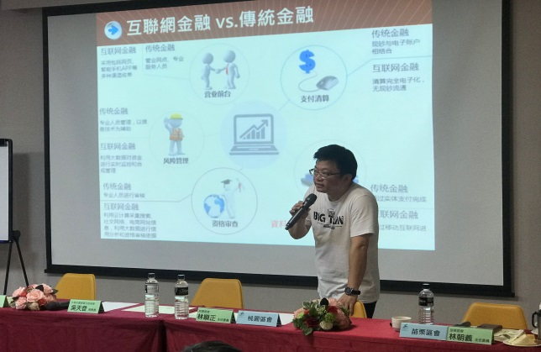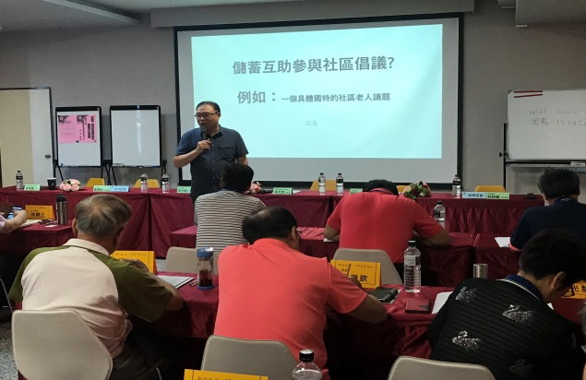
109年區會核心幹部研習(三) 109年區會核心幹部研習(四 )
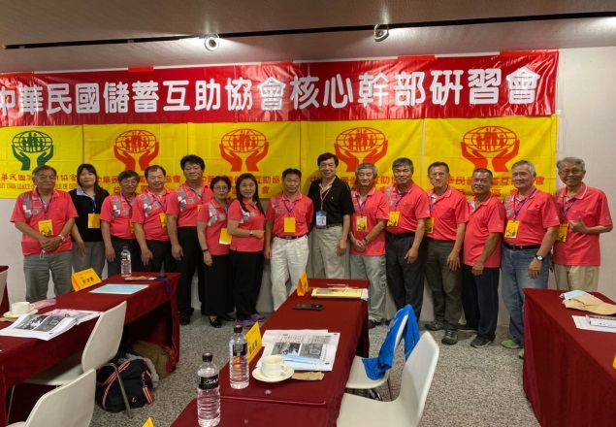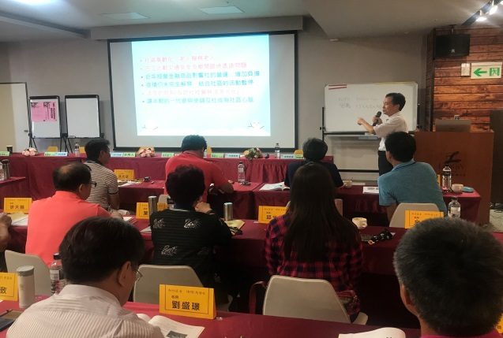
109年區會核心幹部研習(五) 109年區會核心幹部研習(六 )
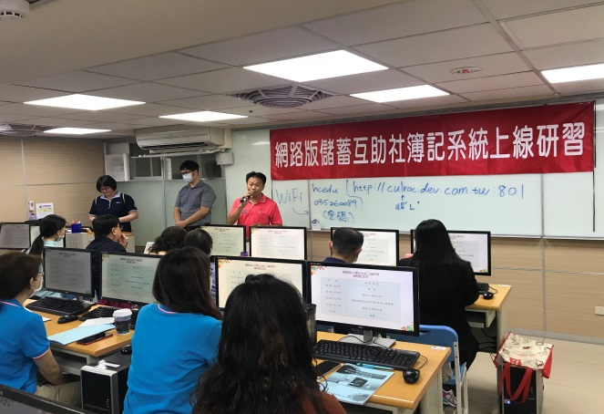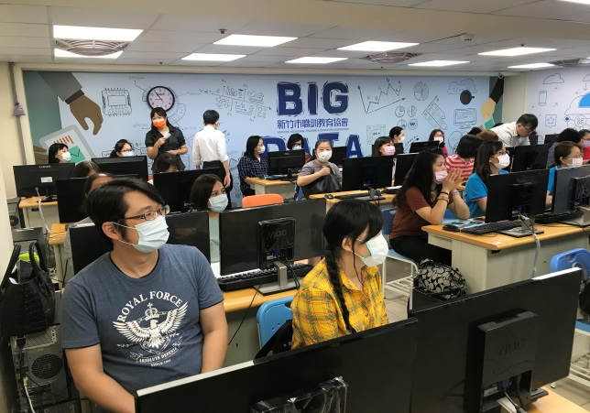
簿記軟體改版教育研習課程(一) 簿記軟體改版教育研習課程(二)

